CÂY ĐẬU RỰA – CÂY THUỐC CHỮA BỆNH LỴ
Hạt đậu rựa lần đầu tiên thấy ghi trong Bản thảo cương mục làm thuốc với tên đao đậu. Bản thào cương mục thập di ghi rễ dùng làm thuốc vứi tên dao đậu căn.
Còn gọi là đậu kiếm, đậu mèo leo, đao đậu từ.
Tên khoa học Canavaha gladiata (Jacq) D. c.
Thuộc họ Cánh bướm F abaccae (Papilionaceae).
Mô tả cây
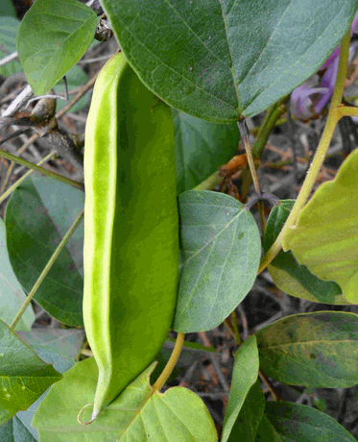
Cây đậu rựa
Cây thảo, leo cao tới 10m, sống hằng năm. Thân tròn có khía dọc. Lá kép 7 lá chét có cuống chung, xẻ rãnh ở trên, lá chét màu lục nhạt, hình trứng rộng, mềm và nhẵn. Lá kèm sớm rụng. Cụm hoa hình chùm ở nách lá, dựng đứng, có cuống 10, mang hoa ở một nửa trên. Hoa to màu trắng hay tím nhạt. Đài hình ống chia 2 môi. Cánh hoa có móng, nhị dính thành 1 bó mang 10 bao phấn màu vàng. Quả lớn, dẹt, hai mép song song, cong hình chữ S. Hạt 10 - 14, hình bầu dục dài dẹt màu đỏ. Cây ra hoa nhiều lứa từ tháng 6 đến 9, có quả già từ tháng 10-12.
Phân bố và thu hái và chế biến
Nguổn gốc ở Ấn Độ. Hiện được trồng ỡ hầu hết các nước nhiệt đới.
Người ta dùng hạt làm thuốc: Quả chín thu hái về phơi khô lấy hạt, phơi hạt cho thật khô. Hạt dài 2,5-3cm. rộng 1,5-2cm, dày lcm. Mặt ngoài bóng có những vết nhãn, mép có tễ màu xám dcn. dài 1,5-2min, rộng 2mm.
Thành phần hóa học
Hạt chứa khoảng 20% canavalin, một ít canavanin C5Hp03N4 (axit), men ureaza. Hạt chưa chín chứa giberellin A21 và A,, (Quàng Châu ihực vật đại từ điển, 1963, 255 và c. A. 1968, 68, 29.885g, c. v4. 1969. 71, 69500w).
Trong hat còn chứa chất gây vón hồng cầu với nồng độ 1:100.000.
Công dụng và liều dùng
Hạt đậu rựa lần đầu tiên thấy ghi trong Bản thảo cương mục làm thuốc với tên đao đậu. Bản thào cương mục thập di ghi rễ dùng làm thuốc vứi tên dao đậu căn.
Theo tài liệu cổ đậu rựa có vị ngọt, tính ôn, vào hai kinh vị và thận, có tác dụng ôn trung, hạ khí.
Thường dùng chữa chứng hư hàn mà sinh nác (nấc cụt). Ngày dùng 9-15g dưới dạng thuốc sắc. Có khi sao vàng tán bột. Ngày dùng 5-6g bột, dùng nước chiêu uống.
Nhân dân còn hay dùng hạt non nấu ăn vì nếu đợi hạt già thì mặc dầu nấu lâu cũng khỏng mềm dừ, lại hay đau bụng mặc dầu trong hạt không thấy có axit xyanhydric.
Còn được trồng làm phân xanh.
Vỏ quả cũng được dùng làm thuốc (đạo đậu xác). Trong tài liệu cổ có ghi vỏ đậu rựa có vị đắng, chát tính bình có tác dụng giáng khí, chỉ tả. Dùng chữa nấc cụt, lỵ mãn tính. Ngày dùng 10-15g dưới dạng thuốc sắc.

